**План заняття**

**Тема :** **Взаємозв'язок будови та функцій клітинних органел**

**Мета заняття:**

* поглибити знання студентів із будови та функцій клітин прокаріотів та еукаріотів;
* розвивати увагу, спостережливість, пам’ять, логічне і критичне мислення, вміння аналізувати;
* виховувати взаєморозуміння під час роботи в групах; розвивати вміння спілкуватися та працювати в групі.

**Вид заняття:** семінар у вигляді "брейн-рингу"

**Методи:** монологічний, діалогічний, демонстраційний.

**Матеріально-технічне забезпечення та дидактичні засоби, ТЗН:** індивідуальні завдання на картках, малюнки.

Література( основна та додаткова):

1. Біологія 10-11 кл. М.Є. Кучеренко, Ю.Г. Вервес, П.Г. Балан – К.: Генеза, 2000.
2. Біологія 10 клас . П.Г. Балан, Ю.Г. Вервес, В.П. Поліщук. – К.: Генеза, 2010.

3. Біологія. В.О. Мотузний. Навч. Посібн./ За ред. О.В. Костильова. – 2-ге вид., - К.; 2009.

**Структура заняття**

**1. Організаційна частина:**

- перевірка присутніх на занятті

- перевірка готовності аудиторії до заняття

- група ділиться на 2 підгрупи

1. **Актуалізація опорних знань:**

* Як називається наука, яка вивчає будову, функції клітин?
* Назвіть прізвище засновників клітинної теорії?
* Який мікроскоп використовують при вивченні ультраструктури клітин?
* Як називаються царства, які належать до Царства Прокаріоти?
* Наведіть приклади живих організмів, які належать до царства Рослини та царства Тварини?

**3. Мотивація навчальної діяльності**

**Уважно послухайте дану притчу:** [**Бути самим собою**](http://inoskaz.com/legendi-ta-pritchi-ukra%d1%97nskoyu-movoyu/buti-samim-soboyu/)

[Одного](http://bolsunov.com/) разу Садівник прийшов у свій сад і виявив, що всі його квіти, дерева і чагарники вмирають.

Дуб пояснив, що вмирає, бо не може бути таким високим, як Сосна … Садівник застав Сосну поваленою: вона зігнулася під вагою думки, що не могла давати виноград, як Лоза … А Лоза гинула, бо не могла квітнути, як Роза… Роза плакала, бо не була настільки сильною і могутньою, як Дуб …

Тоді він знайшов одну рослину — фрезію, квітучу й прекрасну, як ніколи …

Садівник запитав:

— Як же так? Ти ростеш посеред цього зів’ялого і похмурого саду, а в тебе такий здоровий вигляд?  
Красуня відповіла:

-Я не знаю… Можливо, я завжди думала, що, саджаючи мене, ти хотів саме Фрезію… Якби ти хотів мати в саду ще один Дуб або Розу, ти б посадив їх… Тоді я сказала собі: я постараюся бути Фрезією настільки добре, наскільки зможу …

Проблемні запитання.

1.      Як ви гадаєте, що є суттю цієї притчі?

2.      До якого надцарства відносять дані організми?

3. Еукаріотична клітина – це?

3. У чому суть усіх живих організмів?

**4. Повідомлення теми і мети уроку.**

**Тема: Взаємозв'язок будови та функцій клітинних органел**

**Мета заняття:** поглибити знання студентів із будови та функцій клітин прокаріотів та еукаріотів.

**Девіз заняття.**

Подивитися в мікроскоп здатен кожний,

однак тільки деякі можуть судити про побачене.

Ф.Фонтен.

Наше семінарське заняття ми проведемо у формі брейн-рингу.

***Умови: брейн-ринг складається із 3 турів***

**І тур –** **Розминка**

**ІІ тур –** **Конкурс капітанів**

**ІІІ тур – Ерудиція**

**За кожний тур команда може отримати такі бали:**

|  |  |
| --- | --- |
| **І тур –** **Розминка** | * за правильну відповідь (з часом 1 хв.) – **2 бали** * дострокова відповідь – 5 балів * суперники дають відповідь – 3 бали * **бліц-турнір** – за правильну відповідь по 1балу |
| **ІІ тур – Конкурс капітанів** | По 2 бали |
| **ІІІ тур – Ерудиція** | по 2 бали |

**Розпочинаємо І тур- Розминка:**

По-черзі підходить один гравець з команди, витягує *"пелюсточок"* і команда дає відповідь:

*"Пелюсточки":*

* *Назвіть функцію лізосом?*
* *Як називається наука, яка вивчає будову та функції клітин?*
* *Що таке цитоплазма?*
* *Коньюгація –це?*
* *Як називаються бактерії круглої форми?*
* *Назвіть функції мітохондрій?*
* *Назвіть функції комплексу Гольджі?*
* *Опишіть будову хлоропласта?*
* *Де розташована молекула хлорофілу?*
* *Який вчений вперше запропонував термін «клітина»?*
* *Сформулюйте тези клітинної теорії?*
* *Назвіть види пластид?*

**ІІ тур –** **Конкурс капітанів**

( за кожне правильне вставлене слово 2 бали)

***Капітани на швидкість розв'язують дане завдання:***

**Вставте пропущені слова**

На ріст, транспорт речовин клітини витрачають багато енергії. Значну частину цієї енергії забезпечують **…….**. .  Мітохондрій у клітині може бути від 1 до 100 000 і більше, залежно від того, як активно відбуваються процеси перетворення енергії.

**…………** - органели необхідні  клітині для розчеплення органічних молекул.

Клітинний центр   відповідає за те, щоб кожна дочірна клітина при поділі отримала від материнської клітини  цілісну «програму життя».

**…………**– це сукупність з′єднаних  між собою маленьких канальців. На поверхні частини  канальців  можна помітити  дрібні кулясті органели – **це  …………** . За їхньої участі утворюються білки. Речовини, утворені на ендоплазматичній сітці, накопичуються в комплексі Гольджі.

За допомогою  комплексу Гольджі  речовини можуть транспортуватися  до інших частин клітини, або виводиться з неї.

**Слова:** 1- Лізосоми, 2- рибосоми,  3 -  ендоплазматична сітка,

4 –мітохондрії.

**ІІІ тур - Ерудиція**

**Завдання 1: Анаграма (по 2 бали):**

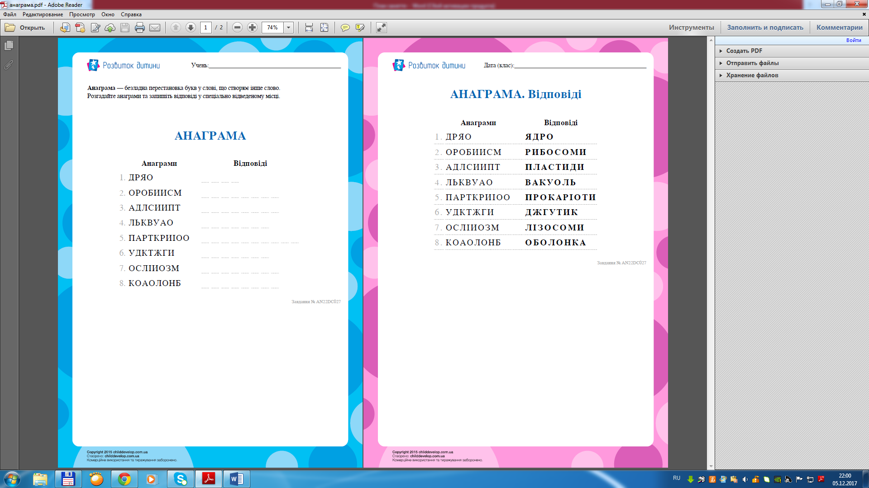

**Завдання 2**: **Знайдіть зайву органелу: (2 бали)**

1.

2.

3.

**Завдання 3**: **Складання студентами сенкану (5 балів)**

**Схема складання сенкану:**

1. Іменник(назва, тема)

2. Два прикметники(яка? який? яке?)

3. Три дієслова(що робить?)

4. Фраза – висновок з чотирьох слів

5. Слово – синонім до теми або слово асоціація до теми.

**Наприклад :**

1.Мітохондрія

2.Кругла, самостійна

3. Синтезує, росте, активує

4. Енергетична станція цілого організму

5. Енергія.

**Завдання 4: Кросворд**: **(10 балів)**

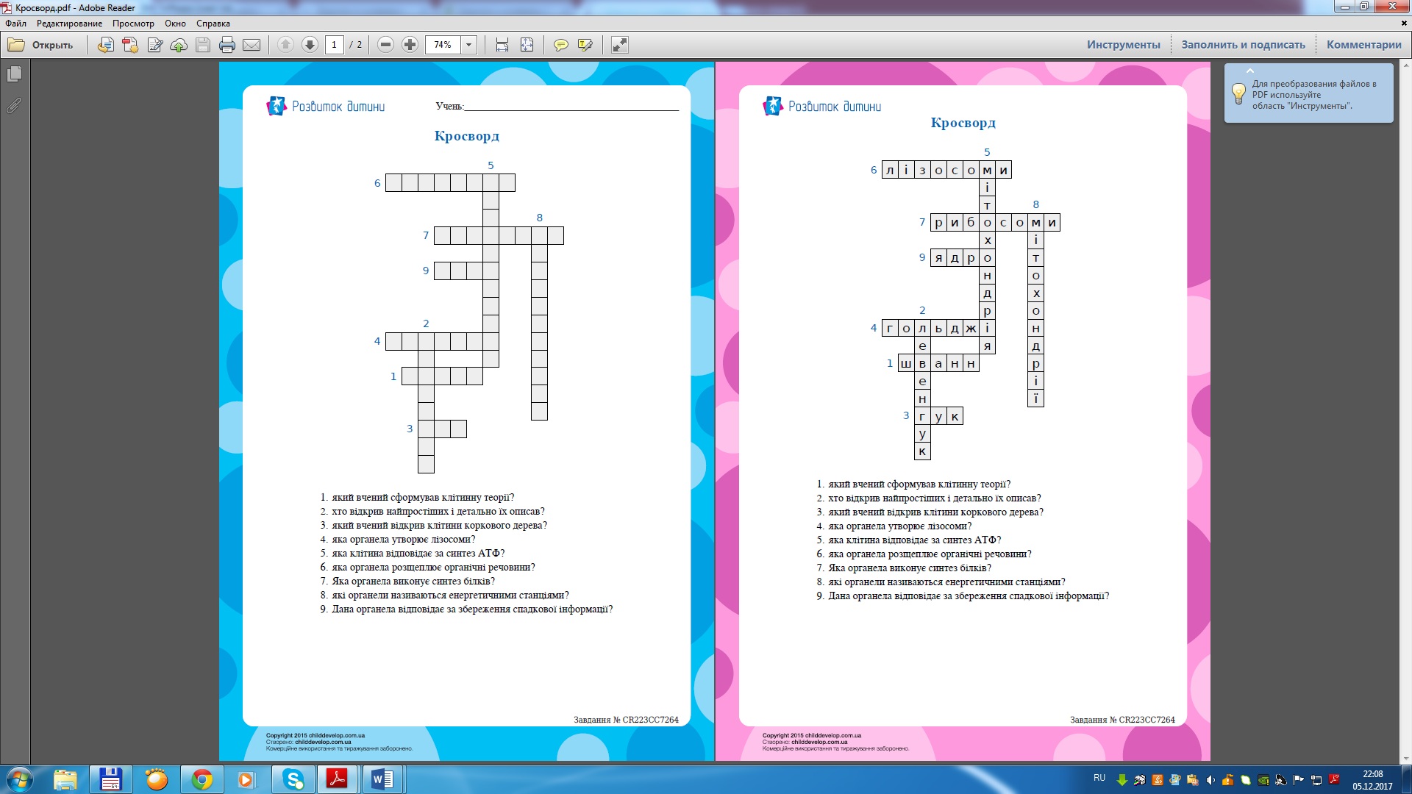

**Завдання 5. Зачароване серце (2 бали)**



**Із поданих слів виберіть ті органели, яких можна віднести до одномембранних, двомембранних, немембранних.**

1. **Підведення підсумків, узагальнення .**

Цитологія - це наука, яка вивчає клітини, їх будова, функціонування, процеси розмноження, старіння і смерті. Вона відіграє дуже важливу роль у виявленні багатьох захворювань людини. Тому цитологічне дослідження є одним з найбільш часто застосовуваних видів лабораторної діагностики.

**Рефлексія.**

Усне обговорення за запитаннями:

* З якою метою ми робили цю вправу?
* Які думки вона у вас викликала?
* Чому ви особисто навчилися?
* Чому б хотіли навчитись у подальшому?

1. **Видача завдання для самостійної роботи студентів.**

**Домашнє завдання.**

Творче завдання. Скласти кросворд, сенкан.